**运营工作守则**

|  |  |  |  |
| --- | --- | --- | --- |
| 拟制 | 闫丽思 | 日期 | 2019年4月22日 |

目录

一、 作品相关 1

(一) 审核规范 1

1、 审核时间 1

1) 工作日审核时间 1

2) 假期审核时间 1

2、 值班制度（晚间及假期审核） 1

3、 特殊情况处理 1

(二) 签约章程 2

1、 目的 2

2、 签约流程图 2

3、 签约流程及执行细节 2

1) 作品筛选阶段 2

2) 作品进入观察期 3

3) 筛选指标 3

4) 观察时间:暂定为一周，每周一进行配置 4

5) 观察期指标，以用来判断是否签约 4

6) 签约流程 5

(三) 作者维系流程 7

1、 流程图 7

2、 作者分层 7

3、 各层级作者维系对应策略 8

1) 高价值，高忠诚度作者 8

2) 重点挽留作者 10

3) 重要发展作者 11

4) 高忠诚度，低价值作者 12

5) 一般价值作者 12

# 作品相关

## 审核规范

### 审核时间

#### 工作日审核时间

早上：10点审核一次；

中午：2点审核一次；

下午：6点审核一次；

晚上：22-12点审核一次（根据在家实际情况弹性时间审核）。

#### 假期审核时间

每晚：22-24点审核一次（根据在家实际情况弹性时间审核）。

### **值班制度（晚间及假期审核）**

轮班制，单双日交替审核。

### 特殊情况处理

如其中一人有事无法审核，则需委托另一人审核；如每人都有特殊情况，需在用户群告知用户大致的审核时间。

## 签约章程

### 目的

完善易次元作者签约流程，使其规范化、流程化。

### 签约流程图

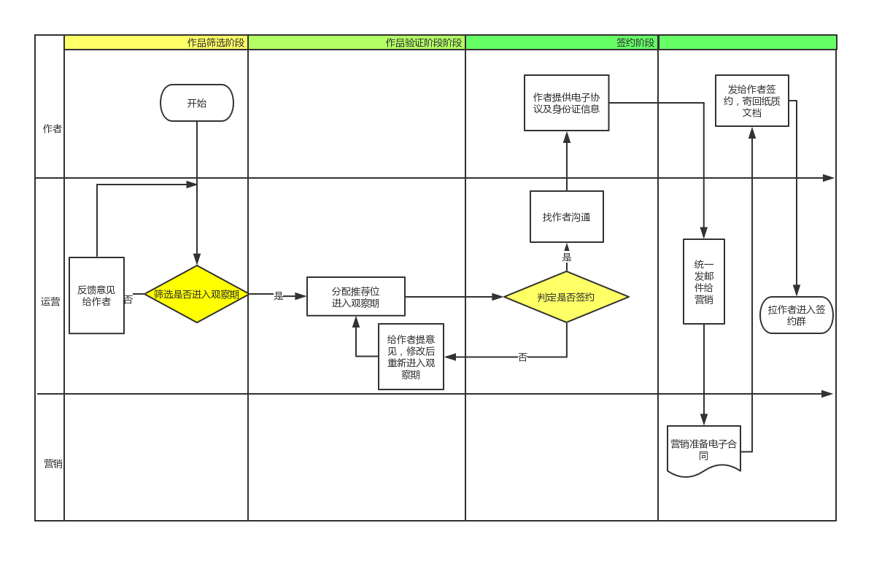

图片 1 签约流程图

### 签约流程及执行细节

#### 作品筛选阶段

* 作者发布新作品
* 运营固定每周五筛查一遍新作

#### 作品进入观察期

* 运营负责筛选作品进入观察期
* 运营配置作品作品到新作资源位

#### 筛选指标

* 游戏评分
* 字数过1W字
* 运营主观评测，封面、UI、制作

1. 封面如下图：1.不美观，画风简陋，2.用素材库的背景和人物随意PS拼凑而成，比较廉价，3.字素不好看，4.整体画面不和谐。这种作品，尽量劝作者换封面，否则不予测评；



图片 2 不合格封面示例图

1. UI最差可以接受用素材库自带UI；
2. 制作，剧情流畅，不滥用特效，每个页面布局合理。

#### 观察时间:暂定为一周，每周一进行配置

#### 观察期指标，以用来判断是否签约

* 游戏综合评分，至少大于20分
* 主观测评，如封面、UI、制作

签约作品范例如下（封面、UI、制作），得到以下水平的作品可以优先签约



图片 3 签约作品封面示例图

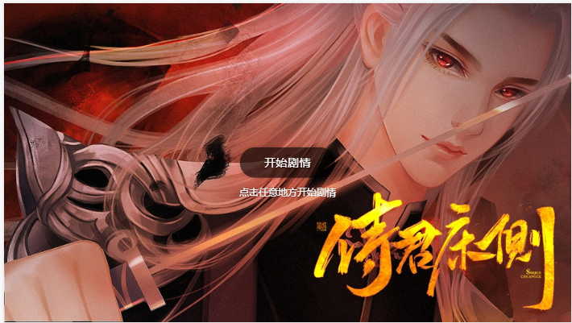

图片 4签约作品封面示例图

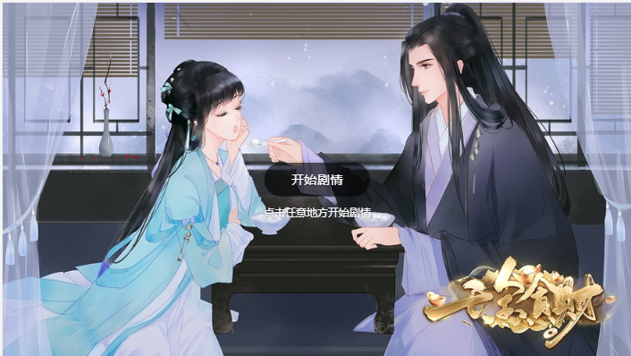

图片 5签约作品封面示例图

#### 签约流程

* 作品通过签约审核后，运营负责找作者沟通签约意向
* 如果双方沟通顺利，作者需提供：1.带手印签名的身份证扫描件2.填写完成的电子合同
* 运营发送上述作者的资料给营销，营销负责审核及制作标准电子合同文档
* 标准电子合同文档成型后，由营销发给运营，运营发给作者并指导签约
* 作者准备好纸质合同后，回寄给营销
* 运营拉作者进入签约作者群
* 合同取得合同号及盖章，由营销制作扫描保留副本后发给作者

## 作者维系流程

### 流程图

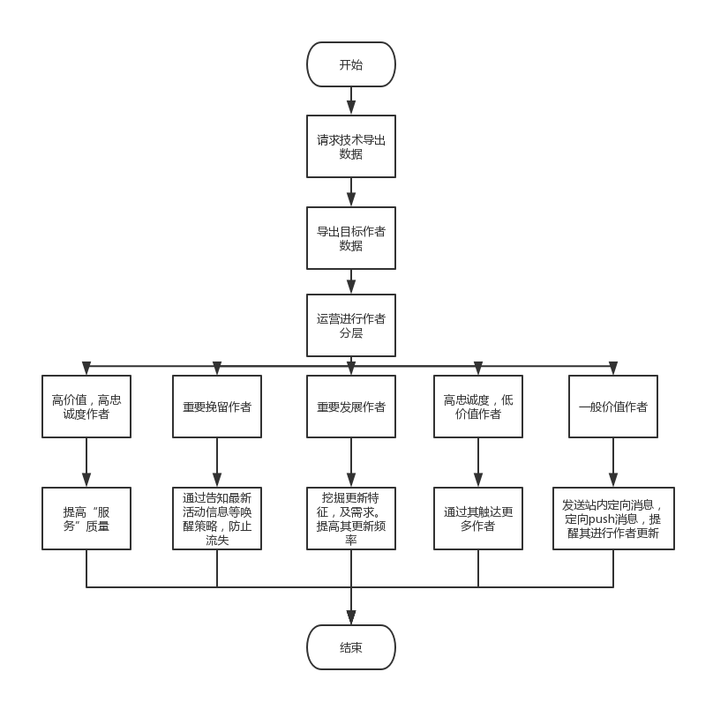

图片 6 流程图

### 作者分层

* 技术同事后台调取作者数据（暂定每月调取。可选取时间长度2个月，此期间内各作者更新次数，最近一次更新时间）；
* 结合扶持计划作者作品评级数据，进行作者价值分层。

根据平台当前目标更新需求，约定最近一次更新时间距今小于15天（时间可做调整），为更新时间间隔小。2个月内更新次数大于等于4次，为更新频率高。作品评级为A为作者产生价值高。可得八种作者类型，归类后为五种：

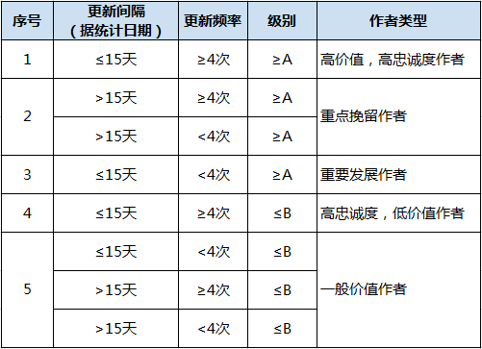

图片 7 作者类型

### 各层级作者维系对应策略

#### 高价值，高忠诚度作者

* 情感关怀

1. 私聊触达

制作进度询问，适当提出作品建议由于忠诚度高，可通过其触达更多作者（星探奖拉新）；

关心作者需求，积极协助解决（如，优先解决其功能需求）。

私聊频率：每周一次。

1. 评论话题覆盖

周评论总量>21；

总话题量>5。

1. 线下聚会，茶话会等（如有条件）

* 优先推荐

1. 首页各资源位

BANNER位（3天-一周）；

编辑推荐（一周）；

佳作推荐（一周）。

* 给其荣誉

1. 认证标识

易次元某赛事获奖作者，易次元签约作者等，目前无此功能。

1. 授予徽章

勤更徽章，目前无此功能。

* 物质激励

1. 扶持计划奖金

A级作者800-1000元，A+2000元。

1. 定期的网易游戏周边等小礼品

中秋节，春节等重大节日。

#### 重点挽留作者

* 情感关怀

1. 私聊触达

告知平台最新作者活动，比赛或福利政策，唤醒作者，防止流失；

根据作者情况，建议其缩短更新间隔或者提高更新频率。询问缓更原因，解决作者需求，如功能需求，素材需求等。

1. 评论话题覆盖

集中加大评论话题覆盖：  
下一个7天内评论总量>15条；

下一个7天内总话题量>3条。

1. 线下聚会，茶话会等（如有条件）

* 优先推荐

1. 首页各资源位

BANNER位（3天-一周）；

编辑推荐（一周）；

佳作推荐（一周）。

* 给其荣誉

1. 认证标识

易次元某赛事获奖作者，易次元签约作者等，目前无此功能。

1. 授予徽章

勤更徽章，目前无此功能。

* 物质激励

1. 扶持计划奖金

A级作者800-1000元，A+2000元

1. 定期的网易游戏周边等小礼品

中秋节，春节等重大节日

#### 重要发展作者

* 情感关怀

1. 私聊触达

制作进度跟进，告知平台对作者资源位的分配方式（更新频率高，字数多会得到资源位），鼓励其提高发布频率，增加更新字数，提高作品数据。

私聊频率：每周一次。

1. 评论话题覆盖

周评论总量>15；

总话题量>3。

1. 线下聚会，茶话会等（如有条件）

* 优先推荐

1. 首页各资源位

BANNER位（3天-一周）；

编辑推荐（一周）；

佳作推荐（一周）。

* 给其荣誉

1. 认证标识

易次元某赛事获奖作者，易次元签约作者等，目前无此功能。

1. 授予徽章

勤更徽章，目前无此功能。

* 物质激励

1. 扶持计划奖金

A级作者800-1000元，A+2000元。

1. 定期的网易游戏周边等小礼品

中秋节，春节等重大节日。

#### 高忠诚度，低价值作者

1. 私聊触达

制作进度询问，适当提出作品建议，使其提高作品质量（可从封面，立绘等处着手，剧情紧凑抓眼）；

由于忠诚度高，可通过其触达更多作者（星探奖拉新）。

#### 一般价值作者

1. 私聊触达（人数不多情况下）
2. 站内系统消息功能，及push定向功能上线后，可通过系统消息触达，简单提醒（需要开发功能）

如，提醒其已多久没有更新内容，粉丝在等更等等。